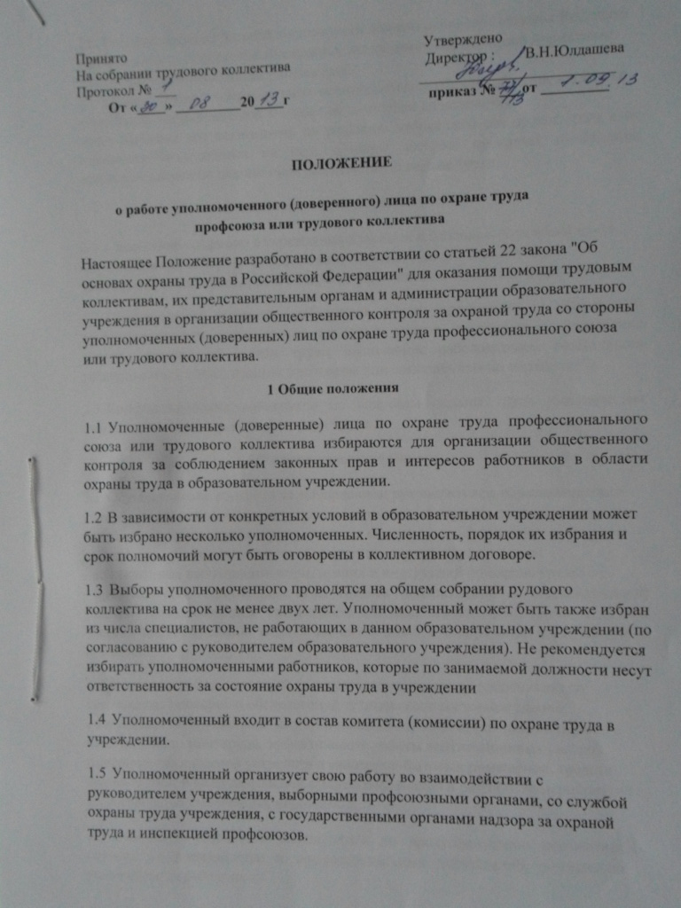1.6. Уполномоченный в своей деятельности должен руководствоваться Кодексом законов о труде Российской Федерации, законодательными и иной нормативно-технической документацией учреждения.
1.7 Уполномоченный периодически отчитывается па общем собрании трудового коллектива, избравшего его, и может быть отозван до истечения
срока действия его полномочий по решению избравшего его органа, если с не выполняет возложенных на него функций или не проявляет необходимс требовательности по защите прав работников по охране труда.

2 Основные задачи уполномоченного
- Содействие созданию в учреждении здоровых и безопасных условий труда. Осуществление контроля за состоянием охраны труда в учреждении за соблюдением законных прав и интересов работников в области охраны труда.
- Представление интересов работников в государственных и общественш организациях при рассмотрении трудовых споров, связанных с применение законодательства об охране труда, выполнение работодателем обязательств установленных коллективным Договором или соглашением по охране тру-д.
- Консультирование работников по вопросам охраны труда, оказание им помощи по защите их прав на охрану труда.

3 Функции уполномоченного
  - Осуществление контроля за соблюдением руководителем образовательного учреждения законодательных и других нормативных правовых актов об охране труда, состоянием охраны труда, включая контроль за выполнением со стороны работников их обязанностей по обеспечению охраны труда, то есть:
- соблюдением работниками норм, правил и инструкций по охране труда:
- правильностью применения ими средств коллективной и индивидуальной защиты (использованием специальной одежды, специальной обуви и других средств индивидуальной защиты по назначению и содержанию их в чистоте и порядке).
  - Участие в работе комиссий (в качестве представителя работников) по проведению проверок и обследований технического состоянии зданий, сооружений, оборудования, машин и механизмов на соответствие их норма.\ и правилам по охране труда, эффективности работы вентиляционных систем санитарно-технических устройств и санитарно-бытовых помещений, средсти коллективной и индивидуальной защиты работников и разработке мероприятий по устранению выявленных недостатков.
  - Участие в разработке мероприятий по предупреждению несчастных случаев на производстве и профессиональных заболеваний, улучшению условий труда работников.
  - Осуществление контроля за своевременным сообщением руководителем образовательного учреждения о происшедшем несчастном случае на
производстве, соблюдением норм рабочего времени и времени отдыха, предоставлении компенсаций и льгот за тяжелые работы и работы с вредными или опасными условиями труда.
  - Участие в организации первой помощи (а после соответствующего обучения - оказание первой помощи) пострадавшему от несчастного случая па производстве.
  - По поручению профсоюзного органа - участие в расследовании несчастных случаев на производстве.
  - Информирование работников образовательного учреждения о выявленных нарушениях требований безопасности при ведении работ, состоянии условий и охраны труда в учреждении, проведение разъяснительной работы в трудовом коллективе по вопросам охране труда.
4 Права уполномоченного
- Контролировать соблюдение законодательных и других нормативных правовых актов об охране труда.
- Проверять выполнение мероприятий по охране труда, предусмотренных коллективным договором, соглашением, результатами расследования несчастного случая.
- Принимать участие в работе комиссий по испытаниям и приемке в эксплуатацию средств труда.
- Получать информацию от руководителя образовательного учреждения о состоянии условий и охраны труда, происшедшем несчастном случае на производстве.
- Предъявлять требования к должностным лицам о приостановке работ в случаях непосредственной угрозы жизни и здоровью работников.
- Выдавать руководителям подразделений образовательного учреждения обязательные к рассмотрению представления об устранении выявленных нарушений законодательных или иных правовых актов по охране труда.
- Обращаться в соответствующие органы с предложением о привлечении к ответственности должностных лиц, виновных в нарушении нормативных требований по охране труда, сокрытии фактов несчастных случаев на производстве.
- Принимать участие в рассмотрении трудовых споров, связанных с изменением условий труда, нарушением законодательства об охране труда,
обязательств, установленных коллективным договором или соглашением по охране труда.

5 Гарантии прав деятельности уполномоченного
- Руководитель образовательного учреждения обязан создавать необходимые условия для работы уполномоченного, обеспечивать его правилами, инструкциями, другими нормативными и справочными материалами по охране труда за счет средств учреждения.
- Для вновь избранного уполномоченного рекомендуется организовать обучение по специальной программе на курсах при территориальных органах по труду за счет учреждения (с сохранением среднего заработка обучаемому).
- Уполномоченному выдается соответствующее удостоверение

